EMOSI dalam ADAT
Analisis Teologis Sosiologi Pengaruh Ritual Mero’ Terhadap Kecerdasan
Emosional Masyarakat Lembang Tanete, Kec. Mappak, Kab. Tana Toraja
? E R P U 5 T A M. A N
SEKOLAH T- > -<JAMA
KFUSTEH ?A.»A

Tgl.Terir * -//-/<'"

<o. Induk
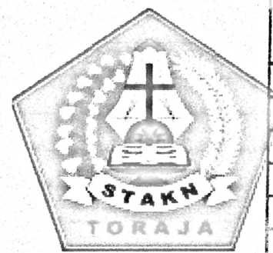


No. Kias

Tertaad’':: 'j
H ; j
SKRIPSI
Diajukan kepada Sekolah Tinggi Agama Kristen Negeri (STAKN) Toraja
untuk memenuhi persyaratan guna memperoleh gelar
Sarjana Pendidikan Kristen (S. Pd. K)
OLEH
NIMRA INDAN
20113230
JURUSAN PENDIDIKAN AGAMA KRISTEN
SEKOLAH TINGGI AGAMA KRISTEN NEGERI (STAKN)
TORAJA
2015

HALAMAN PERSETUJUAN
Skripsi dengan judul : Analisis Teologis-Sosiologis Pengaruh Ritual Mero’
Terhadap Kecerdasan Emosional Masyarakat
Lembang Tanete, Kecamatan Mappak, Kabupaten
Tana Toraja
Disiapkan Oleh :
* Nama : Nimra Indan
Nirm : 20113230
Jurusan : Pendidikan Agama Kristen
Setelah melalui proses bimbingan dan pemeriksaan, maka dosen
pembimbing menyetujui bahwa skripsi ini telah memenuhi persyaratan dan
layak untuk dipertahankan dalam ujian skripsi di depan penguji skripsi jurusan
PAK pada STAKN Toraja.
Mengkendek, 17 Juni 2015
Dosen Pembimbing,
Pembimbing 1,
Dr. Agraham. S, Tanggulungan, M.Si
MP. 197205102005011004
P

Dr. Agus^nus Ruben
NIP. /5^608022008011011
HALAMAN PENGESAHAN
Judul Skripsi: Analisis Teologis-Sosiologis Pengaruh Ritual Mero’ Terhadap
Kecerdasan Emosional Masyarakat Lembang Tanete, Kecamatan
Mappak, Kabupaten Tana Toraja
Ditulis oleh : Nimra Indan
Nirm :20113230
Jurusan : Pendidikan Agama Kristen (PAK)
Dosen Pembimbing : 1. Dr. Abraham Sere Tanggulungan, M.Si
2. Dr. Agustinus Ruben, M.Th
Telah dipertahankan oleh penulis di depan panitia ujian sarjana (SI) Sekolah
Tinggi Agama Kristen Negeri (STAKN) Toraja dan di Yudisium pada tanggal 1 Juli
2015, dan dinyatakan lulus dengan predikat sangat memuaskan.
Mengkendek, 30 September 2015
Dewan Penguji
. M.Pd.K
NIP: 197905012007102003
Panitia
Ketua Panitia,
M.Pd.K
NIP.19771122209011007
Penguji 1,
Mery Toban S.
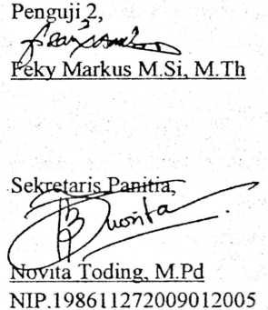
Meng
hui,
Toraja
n Paihantung M.Th
P.197607272006041001

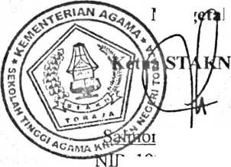
ABSTRAKSI
Nimra Indan
Jurusan Pendidikan Agama Kristen
(20113230)
Emosi dalam Adai
“Analisis Teologis-Sosiologis pengaruh ritual Mero’ terhadap kecerdasan
emosional masyarakat Lembang Tanete* Kecamatan Mappak, Kabupaten Tana
* Toraja”
PdL Dr Abraham Sere Tanggulungan, M.Si sebagai Pembimbing 1 dan PdL Dr.
Agustinus Ruben, M. Th sebagai pembimbing 2.
Pemilihan topik ini dilatar belakangi oleh pengalaman penulis dalam melihat
upacara adat yang dilakukan oieh masyarakat yang didalamnya terdapat ritus-ritus
yang memiliki pengaruh besar terhadap kehidupan anggota masyarakat Pengaruh ini
dapat dilihat melalui interaksi antar anggota masyarakat yang berdampak pada
kecerdasan emosional individu. Oleh karena itu, penulis memiliki keinginan untuk
melihat lebih jauh makna dan pengaruh pelaksanaan ritual mero⁹ bagi masyarakat-
Untuk mendapatkan data yang akurat dan aktual sehubungan dengan topik di
atas, maka penulis melaksanakan penelitian dengan pendekatan kualitatif dan
pendekatan pustaka serta mewawancarai beberapa informan yang memberikan
informasi dalam menjawab pengaruh ritual tersebut terhadap kecerdasan emosional
masyarakat Lembang Tanete, Kecamatan Mappak, Kabupaten Tana Toraja.
Hasil penelitian dianalisis dengan teknik reduksi, display dan interpretasi
kemudian diuraikan dengan sistematis sesuai dengan metode deskriptif kualitatif.
Dengan teknik analisis ini maka diketahuilah pengaruh ritual mero’ terhadap ~
kecerdasan emosional masyarakat Lembang Tanete, Kecamatan Mappak, Kabupaten
Tana Toraja. Dimana ritual ini memengaruhi kecerdasan emosional individu, hal ini
diketahui dari unsur-unsur kecerdasan emosional.
iv

